BÀI TẬP LỚN LẬP TRÌNH MẠNG

SỬ DỤNG GIAO THỨC TCP ĐỂ XÂY DỰNG CHƯƠNG TRÌNH CHAT THEO MÔ HÌNH CLIENT/SERVER

Mô hình mạng 7 tầng OSI
Mô hình OSI (Open Systems Interconnection) là mô hình tham chiếu chuẩn do ISO (Tổ chức Tiêu chuẩn Quốc tế) phát triển nhằm chuẩn hóa cách các hệ thống mạng giao tiếp với nhau. Mô hình này chia quy trình giao tiếp thành 7 tầng độc lập, mỗi tầng thực hiện các chức năng khác nhau. Mô hình này giúp dễ dàng hiểu và khắc phục sự cố trong mạng.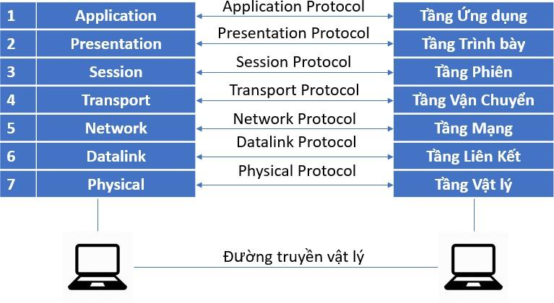
Hình 1.3.2Mô hình OSI

- Tầng 1: Vật lý (Physical Layer)
Đây là tầng thấp nhất, chịu trách nhiệm truyền tải các tín hiệu điện tử, quang học hoặc tín hiệu vô tuyến giữa các thiết bị mạng. Nó quy định các yếu tố như loại cáp, kết nối vật lý, tín hiệu điện áp.
    - Tầng 2: Liên kết dữ liệu (Data Link Layer)
Tầng này chịu trách nhiệm điều khiển truy cập vào phương tiện truyền dẫn, phát hiện và sửa lỗi, đảm bảo dữ liệu được truyền chính xác giữa hai thiết bị. Nó được chia thành hai tầng phụ: MAC (Medium Access Control) và LLC (Logical Link Control).
    - Tầng 3: Mạng (Network Layer)
Đây là tầng định tuyến, giúp xác định đường đi của gói tin từ nguồn đến đích. Giao thức phổ biến ở tầng này là IP (Internet Protocol).
    - Tầng 4: Giao vận (Transport Layer)
Chịu trách nhiệm đảm bảo dữ liệu được truyền đến đúng ứng dụng ở máy nhận. Giao thức phổ biến là TCP (Transmission Control Protocol) và UDP (User Datagram Protocol).
    - Tầng 5: Phiên (Session Layer)
Quản lý các phiên kết nối giữa hai thiết bị, bao gồm việc thiết lập, duy trì và kết thúc phiên giao tiếp.
    - Tầng 6: Trình bày (Presentation Layer)
Chịu trách nhiệm dịch dữ liệu giữa định dạng được mạng sử dụng và định dạng mà ứng dụng có thể hiểu. Nó bao gồm việc mã hóa, giải mã, nén và giải nén dữ liệu.
    - Tầng 7: Ứng dụng (Application Layer)
Đây là tầng gần người dùng nhất, cung cấp giao diện trực tiếp giữa người dùng và mạng. Các giao thức ở tầng này bao gồm HTTP, FTP, SMTP, DNS, v.v.

Mô hình TCP/IP

Giới thiệu giao thức TCP/IP
TCP/IP là tên chung cho một tập hợp hơn 100 giao thức được sử dụng để kết nối các máy tính vào mạng, trong đó hai giao thức chính là TCP (Transmission Control Protocol) và IP (Internet Protocol).

Trong phạm vi Internet, thông tin không được truyền tải như một dòng riêng biệt từ máy tính này tới máy tính khác. Thay vào đó, dữ liệu được chia thành những gói nhỏ gọi là packet.
Các packet này được gửi trên mạng máy tính. Công việc của IP là chuyển chúng đến các máy tính ở xa. Tại trạm cuối, TCP nhận các packet và kiểm tra lỗi. Nếu một lỗi xuất hiện, TCP yêu cầu gói riêng biệt đó phải được gửi lại. Chỉ khi tất cả các packet đã nhận được là đúng, TCP sẽ sử dụng số thứ tự để tạo lại thông tin ban đầu.
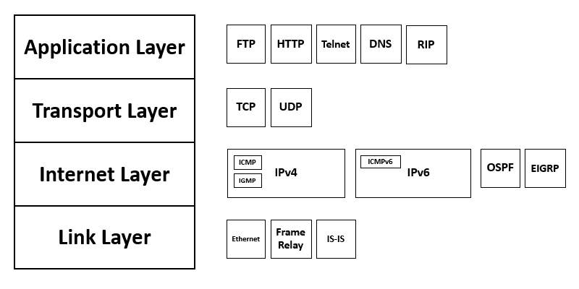

Hình 2.3 Sơ đồ TCP/IP

- Tầng truy cập mạng(Link Layer): Cung cấp giao diện tương tác với mạng vật lý. Format dữ liệu cho bộ phận truyền tải trung gian và tạo địa chỉ dữ liệu cho các tiểu mạng dựa trên địa chỉ phần cứng vật lý. Cung cấp việc kiểm tra lỗi trong quá trình truyền dữ liệu.
- Tầng Internet(Internet Layer): Cung cấp địa chỉ logic, độc lập với phần cứng, để dữ liệu có thể lướt qua các tiểu mạng có cấu trúc vật lý khác nhau. Cung cấp chức năng định tuyến để giao lưu lượng giao thông và hỗ trợ việc vận chuyển liên mạng. Thuật ngữ liên mạng được dùng để đề cập đến các mạng rộng lớn hơn, kết nối từ nhiều LAN. Tạo sự gắn kết giữa địa chỉ vật lý và địa chỉ logic.
- Tầng vận chuyển(Transport Layer): Giúp kiểm soát luồng dữ liệu, kiểm tra lỗi và xác nhận các dịch vụ cho liên mạng. Đóng vai trò giao diện cho các ứng dụng mạng.
- Tầng ứng dụng(Application Layer): Cung cấp các ứng dụng để giải quyết sự cố mạng, vận chuyển file, điều khiển từ xa, và các hoạt động Internet. Đồng thời hỗ trợ Giao diện Lập trình Ứng dụng (API) mạng, cho phép các chương trình được thiết kế cho một hệ điều hành nào đó có thể truy cập mạng.
    - Giao thức TCP (Transmission Control Protocol)
Giao thức TCP (Transmission Control Protocol) là giao thức hướng kết nối (connection-oriented), nó đòi hỏi thiết lập kết nối trước khi bắt đầu gửi dữ liệu và kết thúc kết nối khi việc gửi dữ liệu hoàn tất theo đúng thứ tự: thiết lập kết nối, truyền dữ liệu và kết thúc kết nối. Giao thức này đảm bảo chuyển giao dữ liệu tới nơi nhận một cách đáng tin cậy và đúng thứ tự. TCP còn phân biệt giữa dữ liệu của nhiều ứng dụng (chẳng hạn, dịch vụ Web và dịch vụ thư điện tử) đồng thời chạy trên cùng một máy chủ.

    - Giao thức IP (Internet Protocol)

IP là địa chỉ của một máy tính trên mạng, dựa vào địa chỉ IP giao thức TCP có thể truyền dữ liệu chính xác từ một máy này qua máy kia thông qua hệ thống mạng. Ở trên mạng, một máy tính sẻ có một địa chỉ IP khác nhau, từ địa chỉ IP có thể biết được máy nào trên mạng và ngược lại.
Dữ liệu trong một liên mạng IP được gửi theo các khối được gọi là các gói (packet hoặc datagram). Cụ thể, IP không cần thiết lập các đường truyền trước khi một máy chủ gửi các gói tin cho một máy khác mà trước đó nó chưa từng liên lạc với.
Giao thức IP cung cấp một dịch vụ gửi dữ liệu không đảm bảo, nghĩa là nó hầu như không đảm bảo gì về gói dữ liệu.
Gói dữ liệu có thể đến nơi mà không còn nguyên vẹn, nó có thể đến không theo thứ tự (so với các gói khác được gửi giữa hai máy nguồn và đích đó), nó có thể bị trùng lặp hoặc bị mất hoàn toàn. Nếu một phần mềm ứng dụng cần được bảo đảm, nó có thể được cung cấp từ nơi khác, thường từ các giao thức giao vận nằm phía trên IP.
Địa chỉ IP được chia thành 4 số giới hạn từ 0 - 255. Mỗi số được lưu bởi 1 byte -
> IP có kích thước là 4byte, được chia thành các lớp địa chỉ. Có 3 lớp là A, B, và
C. Nếu ở lớp A, ta sẽ có thể có 16 triệu điạ chỉ, ở lớp B có 65536 địa chỉ. Ví dụ: Ở lớp B chúng ta có tất cả các địa chỉ từ 132.25.0.0 đến 132.25.255.255.

    - Cổng Port

Với IP, giao thức TCP chỉ mới có thể truyền dữ liệu chính xác từ máy này qua máy kia mà chưa thể truyền chính xác đến từng ứng dụng trên máy được. Hiện nay, các hệ thống máy thông thường hoạt động theo chế độ đa nhiệm, nghĩa là có nhiều ứng dụng chạy cùng một lúc và trong đó có thể có nhiều ứng dụng sử dụng dịch vụ mạng. Yêu cầu, khi máy chủ A truyền dữ liệu cho một ứng dụng u trên máy B thì trên máy B phải đảm bảo dữ liệu đó phải đến được ứng dụng u, chứ không phải ứng dụng v.
Để thực hiện điều đó thì máy chủ A khi truyền dữ liệu đi thì trên dữ liệu đó có một thành phần thông tin giúp máy B xác định được đúng ứng dụng u. Phần thông tin đó chính là địa chỉ port trên máy B, nó có thể hiểu là lỗ cắm ảo trên máy B mà ứng dụng u đã đăng ký để độc quyền sử dụng nhằn nhận dữ liệu từ máy chủ A.
Trên thực tế, địa chỉ port là một số nguyên 2 byte có giá trị từ 0 đến 65535. Nó có đặc điểm :
- Giá trị từ 0 đến 1023 là các cổng phổ biến dành cho các ứng dụng thông dụng như http: 80, mail : 25, ftp : 21, Telnet 23. Các giá trị còn lại có thể được
sử dụng linh hoạt.
- Mỗi cổng trong mỗi thời điểm được sử dụng cho tối đa là 1 ứng dụng. Ví dụ như một ứng dụng nào đó đã sử dụng cổng 55 thì ứng dụng khác không thể sử dụng cổng 55 đó nữa chừng nào ứng dụng trước đó chưa có đóng cổng 55 lại.

Giới thiệu mô hình Client – Server
Server được hiểu là máy chủ, thường là một hệ thống máy lớn, có bộ xử lý mạnh, có khả năng hoạt động đáng tin cậy, có khả năng lưu trữ dữ liệu lớn, nó chuyên quản lý tài nguyên (chủ yếu là cơ sở dữ liệu), cung cấp các dịch vụ mạng cho các máy khách (client) sử dụng. Bình thường nó chạy suốt thời gian thực và sẵn sàng chấp nhận các yêu cầu kết nối và các yêu cầu dịch vụ khác từ máy khách.
Client là máy khách, nó thường được sử dụng bởi người dùng cuối. Nó hoạt động dựa trên việc sử dụng dịch vụ mà máy server cung cấp để thực hiện các công việc mà người dùng cuối mong muốn.
Quy trình hoạt động của mô hình này lặp lại 2 quá trình như sau :
- Client gửi yêu cầu lên server.

- Server nhận được yêu cầu thì sẻ xử lý thích hợp và trả lời lại client.
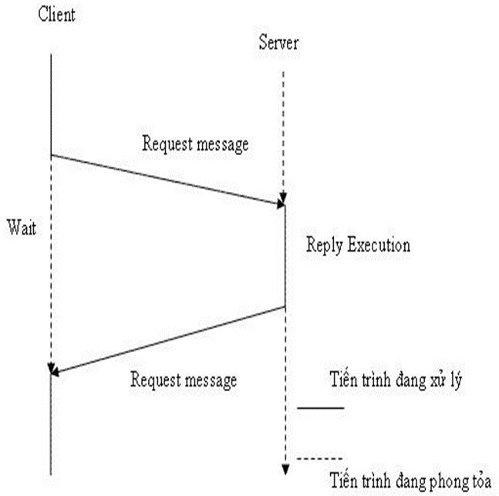
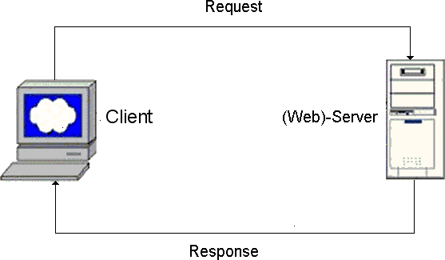

Hình 3: Mô hình Client-Server
Quá trình giao tiếp client và server có thể diễn ra theo một trong hai chế độ: bị phong tỏa (blocked) và không bị phong tỏa (non-blocked).
Chế độ bị phong tỏa (blocked):
Trong chế độ bị phong tỏa, khi tiến trình client hoặc server phát ra lệnh gửi dữ liệu (send), việc thực thi của tiến trình sẽ bị tạm ngừng cho tới khi tiến trình nhận phát ra lệnh nhận dữ liệu (receive).
Tương tự đối với tiến trình nhận dữ liệu, nếu tiến trình nào đó (client hoặc server) phát ra lệnh nhận dữ liệu, mà tại thời điểm đó chưa có dữ liệu gửi tới thì việc thực thi của tiến trình cũng sẽ bị tạm ngừng cho tới khi có dữ liệu gửi tới.

Chế độ không bị phong tỏa (non-blocked):
Trong chế độ này, khi tiến trình client hay server phát ra lệnh gửi dữ liệu thực sự, việc thực thi của tiến trình vẫn được tiến hành mà không quan tâm đến việc có tiến trình nào phát ra lệnh nhận dữ liệu đó hay không.

Tổng quan về ngôn ngữ Java

Cơ chế Socket trong java

Giới thiệu về Socket
Socket là một khái niệm để định vị một dịch vụ của một máy tính trên mạng khi kết hợp hai khái niệm IP và Port lại.
Để có thể nói chuyện được trên TCP thì chương trình client và chương trình server phải thiếp lập một đường truyền, và mỗi chương trình sẽ phải kết
nối lại với socket là điểm cuối để kết nối, client và server muốn nói chuyện với nhau thì sẽ phải thông qua socket, mọi thông điệp sẽ phải đi qua socket. Chúng ta cứ mường tượng socket ở đây là một cái cửa mọi người muốn đi ra hay đi vào đều phải thông qua cái cửa này.

Cơ chế Socket
Một socket là một điểm cuối của thông tin hai chiều liên kết giữa hai chương trình đang chạy trên mạng. Những lớp socket được dùng để đại diện cho kết nối giữa một chương trình client và một chương trình server. Trong Java gói com.corundumstudio.socketio cung cấp hai lớp Socket và SocketIOServer để thực hiện kết nối giữa client và server.
Socket có những nhiệm vụ như sau :
+ Gắn một cổng trên máy.

+ Lắng nghe các kết nổi.
+ Kết nối/Đóng kết nối đến máy tính ở xa qua cổng đã gắn.

+ Gửi/nhận dữ liệu.
+ Lắng nghe dữ liệu đến.
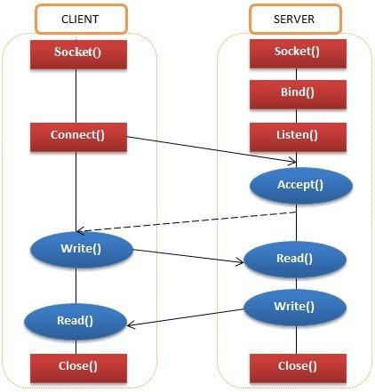

onData () : Trả về một luồng mà có thể nhập dữ liệu vào. sendEvent() : Trả về một luồng ghi dữ liệu.

Hình 4: Mô hình truyền tin Socket

Gói SocketIOServer:
- Mở một cổng kết nối trên Server, sẵn sàng hoạt động trên cổng đó.

public SocketIOServer (int port) : Tạo cổng kết nối trên cổng port.
- Lắng nghe, chờ đợi các yêu cầu kết nối trên cổng đó và kết nối khi có yêu cầu.

public onConnect(SocketIOClient sioc):Chấp nhận một kết nối và trả về một đối tượng Socket mô tả nguồn đã được kết nối đến.
- Tạo luồng dữ liệu vào ra để có thể truyền dữ liệu trên cổng đến một socket ở máy khách. (Đây là chức năng quan trọng nhất).
- Đóng kết nối lúc không sử dụng.

close() : Đóng kết nối khi không cần

Gói Socket:
- Kết nối tới một máy chủ Server thông qua địa chỉ IP và số hiệu cổng trên máy chủ Server đó.

public IO.socket(InetAddress address, int port)
- Tạo luồng dữ liệu vào ra.

public socket.emit () ;
public socket.on() ;
- Đóng kết nối Socket.

public void Close(); Đóng kết nối

Một số gói, lớp bổ trợ khác:
      - Gói Swing, awt.event: tạo giao diện người dùng.

      - Gói Runnable, Thread: Hỗ trợ đa tiến trình.

      - Gói Java.io: Cung cấp các lớp vào ra dữ liệu.

PHÂN TÍCH VÀ THIẾT KẾ HỆ THỐNG

Phân tích yêu cầu bài toán
- Yêu cầu bài toán: Sử dụng phương thức TCP/IP để xây dựng chương trình chat theo mô hình Client/Server
- Phân tích chức năng:
- Xây dựng chương trình bên Server:

+ Tạo một TCP Socket và gắn vào một cổng.
+ Xây dựng một chương trình Server đa tuyến (Threaded Server) để cho phép nhiều Client kết nối tới Server.Mỗi tuyến đảm nhận liên lạc với Client.
+ Luôn luôn chờ và lắng nghe yêu cầu kết nối từ phía Client.
+ Chấp nhận kết nối và tạo ra các Thread(Socket) tương ứng.
+ Truyền nhận thông tin qua các luồng nhận/gửi dữ liệu của Socket.
+ Khi một user kết nối đến Server thì Server sẽ cập nhật User đó vào mảng user đã kết nối và gửi tới các Client đang kết nối.
+ Khi một user gửi thông điệp DISCONNECT đến Server thì Server sẽ gửi thông báo user đó đã thoát tới Client và xóa user đã gửi thông điệp DISCONNECT trong mảng user đã kết nối.
+ Thiết kế giao diện cho Server.
- Xây dựng chương trình bên Client:

+ Tạo một TCP Socket với địa chỉ IP và số cổng mà chương trình Server đang chạy
+ Thiết lập kết nối tới Server.
+ Trao đổi dữ liệu với Server.
+ Cập nhật các user khác vừa CONNECT/DISCONNECT.
+ Gửi nhận thông điệp với tất cả các Client khác trong phòng chat.
+ Chức năng xem lại lịch sử cuộc trò chuyện
+ Chức năng up file, download file, gửi emoji, gửi hình ảnh…
+ Thiết kế giao diện hiển thị khung chat phía Client

Các tình huống thực tế

- Đăng nhập & Đăng ký
+ Client gửi đối tượng Messenger chứa tài khoản và mật khẩu tới Server
+Server truy vấn cơ sở dữ liệu (CSDL) để kiểm tra: nếu thông tin khớp sẽ cho phép vào giao diện chat; nếu sai sẽ phản hồi thông báo lỗi để hiển thị lên màn hình
+ Đối với đăng ký, Server sẽ lưu bản ghi tài khoản mới vào CSDL.
- Gửi và nhận tin nhắn văn bản
+ Người dùng nhập nội dung và nhấn gửi
+Client đóng gói tên người gửi kèm ký tự vào đối tượng Messenger
. Server tiếp nhận, nhân bản gói tin này và gửi tới tất cả các Client trong phòng chat qua giao thức TCP/IP

- Gửi nhãn dán (Emoji) & Hình ảnh
+ Khi chọn nhãn dán, biểu tượng cảm xúc được chuyển thành mảng byte (byte array) chứa trong đối tượng Messenger gửi lên Server để phân phối
+Khi chọn hình ảnh (các định dạng PNG, JPG, GIF, BMP) qua FileDialog, ảnh được chuyển thành mảng byte gửi lên Server
+Người dùng nhấn vào ảnh trên khung chat có thể phóng to gấp 2 lần hình ảnh gốc
- Gửi và tải tệp tin (File)
+ Người dùng chọn file qua FileDialog, Client chuyển đổi file thành mảng byte kèm tên file trong đối tượng Messenger gửi tới Server
+Phía nhận click vào file sẽ mở cửa sổ FileDialog chọn vị trí lưu về máy
- Truyền nhận Voice Chat
+ Giọng nói của người dùng được mã hóa thành mảng byte, chia thành nhiều gói tin (packet, tối đa 2000 byte) gửi qua Server đến Client đích để giải mã lại thành âm thanh
- Cập nhật danh sách Trực tuyến & Ảnh đại diện
+Khi có người dùng đăng nhập (CONNECT) hoặc thoát (DISCONNECT), Server gửi lại danh sách người dùng mới nhất cho tất cả các Client để cập nhật danh sách online theo thời gian thực
+Khi đổi ảnh đại diện, ảnh được chuyển thành mảng byte gửi Server lưu vào CSDL; khi các máy khách khác đăng nhập, Server gửi mảng byte này về để chuyển đổi sang định dạng Image hiển thị
- Đăng xuất & Thoát chương trình
+Khi đăng xuất, ứng dụng điều hướng về màn hình đăng nhập; khi thoát chương trình, Client đóng toàn bộ kết nối Socket để giải phóng tài nguyên trên Server

Các thuật toán & Kỹ thuật xử lý (Algorithms & Processing)

- Thuật toán xử lý Đa tuyến phía Server (Threaded Server)
+Server sử dụng mô hình đa luồng (Threaded Server), mỗi khi chấp nhận một kết nối Socket mới từ Client, Server khởi tạo một luồng (Thread) riêng để quản lý và giao tiếp độc lập
+Kỹ thuật này giúp Server xử lý đồng thời nhiều Client cùng lúc mà không bị nghẽn.
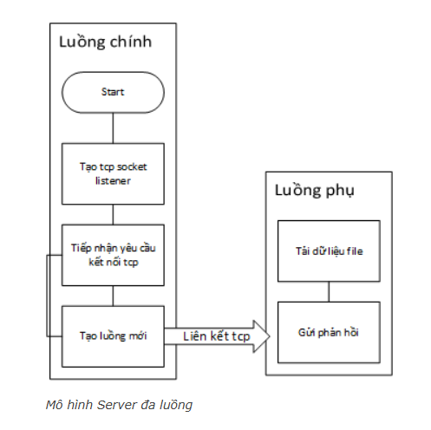
- Thuật toán Mã hóa & Giải mã Âm thanh (Voice Chat Encoding/Decoding)
+ Sử dụng thuật toán mã hóa giọng nói từ dạng âm thanh sang chuỗi mảng byte ở Client gửi, chia nhỏ thành các gói dữ liệu tối đa 2000 byte để truyền mạng, sau đó phía nhận áp dụng thuật toán giải mã từ mảng byte ngược lại thành audio.
- Thuật toán Chuyển đổi Dữ liệu đa phương tiện (Byte Array Conversion)
+ Chuyển đổi các tệp đa phương tiện (file tài liệu, hình ảnh, nhãn dán, avatar) thành mảng byte (byte array) để truyền qua luồng đệm vào/ra (InputStream/OutputStream) của Socket, bên nhận sẽ khôi phục lại mảng byte thành tệp tin hoặc ảnh hiển thị
- Chế độ truyền nhận Socket
+ Hệ thống vận hành theo chế độ bị phong tỏa (Blocked) hoặc không bị phong tỏa (Non-blocked) để quản lý việc tạm ngừng/tiếp tục tiến trình khi phát lệnh gửi (send) hoặc nhận (receive) dữ liệu

Cách tổ chức và quản lý dữ liệu (Data Organization & Management)

- Chuẩn hóa dữ liệu bằng Đối tượng Messenger
+Tất cả các dạng dữ liệu trao đổi giữa Client và Server (thông tin đăng nhập, tin nhắn văn bản, tên file, mảng byte hình ảnh/file/emoji) được đóng gói thống nhất trong cấu trúc đối tượng Messenger
- Quản lý danh sách kết nối bằng mảng User (User Array)
+Server duy trì một mảng/tập hợp lưu danh sách các User đang kết nối
. Khi nhận thông điệp kết nối (CONNECT), Server thêm User vào mảng; khi nhận thông điệp thoát (DISCONNECT), Server loại bỏ User khỏi mảng và gửi thông báo cập nhật tới các Client khác
- Lưu trữ & Truy vấn CSDL (Database Management)
+ CSDL lưu trữ thông tin tài khoản và mật khẩu phục vụ việc kiểm tra so khớp khi đăng nhập hoặc lưu bản ghi khi đăng ký

+Mảng byte của ảnh đại diện được đẩy trực tiếp vào CSDL để lưu trữ lâu dài và khôi phục hiển thị lại mỗi khi người dùng đăng nhập hệ thống

Xây dựng biểu đồ

Biểu đồ Use case người dùng hệ thống
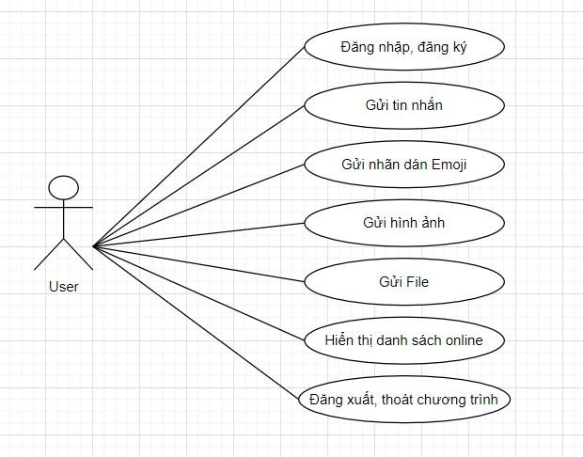
Hình 5. Biểu đồ Use case người dùng hệ thống

Chức năng | Mô tả | Tác  nhân |  | Ghi  chú
Đăng nhập, đăng ký | Cho phép người dùng đăng nhập hoặc tạo tài khoản mới để sử dụng ứng  dụng chat. | User
Gửi tin nhắn | Cho phép người dùng gửi và nhận tin nhắn dạng văn bản giữa các người dùng  trong hệ thống. | User
Gửi nhãn dán (Emoji) | Người dùng có thể gửi biểu tượng cảm xúc (emoji) trong các cuộc trò  chuyện. | User
Gửi hình ảnh | Cho phép người dùng gửi và nhận hình ảnh trong các  cuộc trò chuyện. | User
Gửi file | Người dùng có thể gửi các tập tin (file) như tài liệu, hình ảnh, v.v. giữa các  người dùng khác. | User
Hiển thị danh sách online | Người dùng có thể xem danh sách các người dùng hiện đang trực tuyến trong  hệ thống. | User
Đăng xuất, thoát chương trình | Người dùng có thể đăng xuất khỏi hệ thống hoặc đóng ứng dụng một cách  an toàn. | User
Table 1. Bảng phân tích chức năng usecase người dùng

Mô tả chi tiết các chức năng:
      - Đăng nhập, đăng ký:
        - Người dùng cần nhập thông tin như tên tài khoản và mật khẩu để đăng nhập hoặc đăng ký tài khoản mới.
        - Khi đăng ký, hệ thống sẽ lưu trữ thông tin người dùng và sau đó cho phép đăng nhập vào hệ thống.
      - Gửi tin nhắn:
        - Người dùng có thể gửi tin nhắn dạng văn bản cho một hoặc nhiều người dùng khác trong hệ thống.
        - Tin nhắn được truyền qua giao thức TCP/IP và hiển thị trong cửa sổ chat của người dùng.
      - Gửi nhãn dán (Emoji):
        - Cho phép người dùng gửi các biểu tượng cảm xúc để làm phong phú cuộc trò chuyện.
        - Emoji được hiển thị cùng với văn bản tin nhắn trong giao diện trò chuyện.
      - Gửi hình ảnh:
        - Người dùng có thể chọn và gửi hình ảnh qua giao diện ứng dụng.
        - Hình ảnh sẽ được nén (nếu cần) trước khi gửi để tối ưu băng thông và sau đó được giải nén khi nhận.
      - Gửi file:
        - Chức năng này cho phép gửi các loại file khác nhau giữa các người dùng, ví dụ như tài liệu PDF, ảnh hoặc các tệp khác.
        - Tệp sẽ được upload từ máy người dùng và gửi qua server trước khi đến người nhận.
      - Hiển thị danh sách online:
        - Hiển thị danh sách các người dùng hiện đang trực tuyến trong hệ thống.
        - Thông tin này được cập nhật theo thời gian thực để người dùng có thể xem ai đang online.
      - Đăng xuất, thoát chương trình:
        - Người dùng có thể đăng xuất khỏi tài khoản của mình, giải phóng kết nối và tài nguyên trên server.
        - Thoát chương trình sẽ đóng toàn bộ kết nối và đóng ứng dụng.
    - Sơ đồ hoạt động đăng nhập.
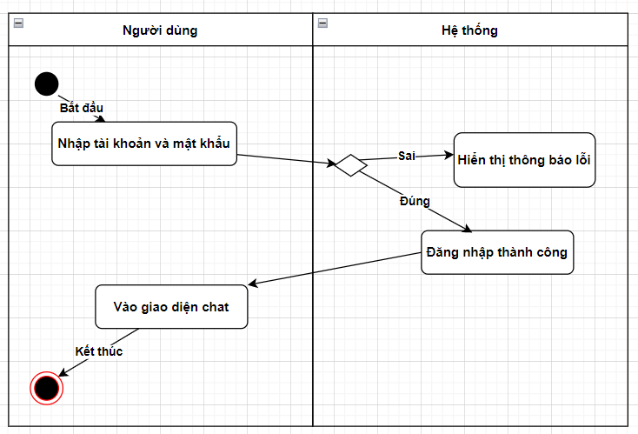
Hình 6. Biểu đồ hoạt động đăng nhập

Mô tả sơ đồ hoạt động đăng nhập:
      - Bắt đầu:

        - Quá trình đăng nhập bắt đầu khi người dùng khởi động ứng dụng.

Người dùng nhập tài khoản và mật khẩu:

        - Người dùng nhập thông tin tài khoản và mật khẩu vào các ô tương ứng trên giao diện đăng nhập.
        - Sau đó, người dùng nhấn nút "Đăng nhập" để gửi thông tin này đến hệ thống.

Hệ thống kiểm tra thông tin:
        - Hệ thống sẽ kiểm tra thông tin tài khoản và mật khẩu mà người dùng nhập có đúng hay không.

Rẽ nhánh: Kiểm tra thông tin đúng hay sai:
        - Nếu sai: Hệ thống sẽ thực hiện một trong hai hành động:
          - Hiển thị thông báo lỗi: Hệ thống sẽ thông báo cho người dùng rằng thông tin tài khoản hoặc mật khẩu không chính xác và yêu cầu người dùng nhập lại.
        - Nếu đúng: Hệ thống sẽ cho phép người dùng đăng nhập thành công.

Đăng nhập thành công:
        - Khi hệ thống xác thực thông tin tài khoản và mật khẩu là chính xác, người dùng sẽ được chuyển đến giao diện chat của ứng dụng.

Kết thúc:

        - Quá trình đăng nhập hoàn tất khi người dùng vào được giao diện chat. Tại đây, họ có thể bắt đầu sử dụng các chức năng của ứng dụng, như gửi tin nhắn, xem danh sách online, v.v.

